V Liberci 7. listopadu 2024

**Tisková zpráva**

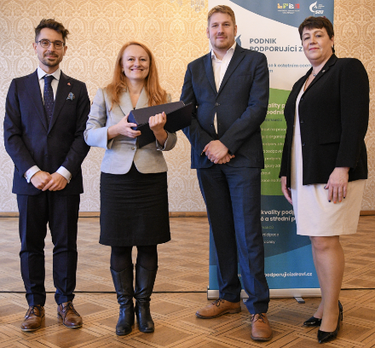Ocenění Podnik podporující zdraví

Dvacátý ročník soutěže **Podnik podporující zdraví** zná své vítěze. Slavnostní ocenění vítězů proběhlo 22. října 2024 v Kaiserštejnském paláci v Praze.

V kategorii malé a střední podniky **převzala ocenění z rukou hlavní hygieničky ředitelka KHS Libereckého kraje Jana Loosová**. **Ocenění Podnik podporující zdraví může KHS Libereckého kraje používat následující 3 roky.**

*„Počáteční impuls přišel od mých kolegů v rámci diskuse nad Zdravotní politikou Libereckého kraje. Význam pracovního prostředí jako determinanty zdraví je neoddiskutovatelný a pokud máme prosazovat vizi podniků podporujících zdraví napříč společností, měli bychom mít vlastní zkušenost, a to byl důvod proč jsme se do soutěže přihlásili. Získáním ocenění nic nekončí, naopak. Je pro nás motivací k zamyšlení se a diskusí nad aktivitami pro příští rok. Cílem je, aby byly zajímavé pro zaměstnance naší KHS a současně praktické a přínosné,*“ říká Loosová.

Dalším nově oceněným podnikem v Libereckém kraje je také firma PEKM Kabeltechnik s.r.o. Stráž nad Nisou.

Z děkovných řečí bylo patrné, že všechny oceněné podniky neorganizují jen preventivní aktivity zaměřené na zdraví svých zaměstnanců, ale celkově se snaží o jejich spokojenost v práci. Je na každém podniku, jakou cestu si zvolí.

V minulosti oceněné podniky v Libereckém kraji:

#### Adient Czech Republic, k.s. odštěpný závod Česká Lípa (Johnson Controls Auto.součástky a.s.)

EUROVIA Kamenolomy, a.s. (Tarmac CZ a.s.)

DENSO Manufacturing Czech s.r.o

Tenneco CA Czech Republic

Soutěž Podnik podporující zdraví je zaměřena na podporu zdraví zaměstnanců a organizuje ji Státní zdravotní ústav pod záštitou Ministerstva zdravotnictví České republiky. Zúčastnit se mohou jak malé, střední, tak i velké podniky.



[Podnik podporující zdraví](https://www.podnikpodporujicizdravi.cz/)

Zuzana Balašová

tisková mluvčí KHS LK